Молочные коктейли

Торгтехника.РФ

https://obtorg.ru
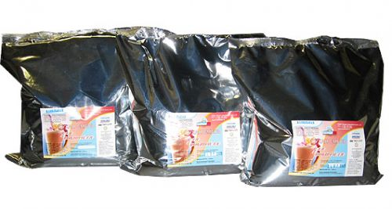
Смесь продается под торговой маркой "ICEDREAM.RU".
Для приготовления молочного коктейля лучше всего использовать миксеры или фризеры для молочных коктейлей. При использовании миксера взбивание происходит на максимальной скорости, но очень недолго – обычно 20-30 секунд бывает достаточно, чтобы образовалась пышная пена. Миксер подойдет для небольших баров и ресторанов. Для большой проходимости, например для кинотеатров или Fast Food, оптимально выбрать фризер так как средняя производительность такого оборудования составляет около 30-50 литров в час. (100 - 200 порций).

Характеристика сухой смеси:
Консистенция сухих смесей: мелкий и мелкозернистый порошок, допускается наличие крупинок сахара-песка и комочков, легко рассыпающихся при механическом воздействии. Допускается наличие вкраплений частиц красителя при его использовании.
Вид упаковки: металлизированный пакет
Вес упаковки: 1,250 кг.
В коробке: 8 пакетов
Вес коробки, нетто: 10 кг.

Ассортимент:
- ванильная
- шоколадная
- клубничная
- и др.
Для разнообразия вкусов коктейлей мы рекомендуем использовать сиропы

Срок хранения:
Срок хранения сухой смеси для молочных коктейлей составляет 6 месяцев от даты выработки.
Расчет себестоимости молочного коктейля:
Берем 1 пакет сухой смеси (1,250 кг. ) стоимостью 343,75 руб. размешиваем его в 5 л. воды, получаем 6,250 кг. ж/см. Отсюда себестоимость 1 кг. ж/см составляет 55 руб. (343,75 руб. / 6,250 кг.= 55 руб).
При порции коктейля 0,3 л. получаем из 1 кг жидкой смеси 5 порций молочного коктейля (1 кг. ж/см. / 0,3 л =5,5 порций). Здесь учитывается средняя взбитость коктейля-50%.
Следовательно, себестоимость 1 порции 10,66 руб. (55 руб. / 5 порций=11 руб.)

ИНСТРУКЦИЯ ПО ПРИГОТОВЛЕНИЮ МОЛОЧНОГО КОКТЕЙЛЯ

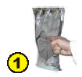
Перед тем как готовить жидкую смесь внимательно прочитайте инструк-
цию на пакете с сухой смесью.
Приготовленная смесь не требует пастеризации, поэтому важно соблюдать
правила гигиены при ее приготовлении. Используйте только кипяченую
воду или питьевую воду из бутылок.

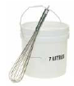

Вам потребуются предварительно продезинфицированные ведро, а также венчик для смешивания. Чем шире ведро, тем удобнее размешивать сухую смесь в воде. Не используйте миксер для смешивания, вследствие его использования уменьшается взбитость коктейля.

Налейте в ведро 5 литров питьевой воды. Для удобства можно использовать питьевую воду из бутылок 5 и 2 литров.

Для приготовления меньшего количества жидкой смеси для коктейля исходите из пропорции: 1кг. сухой смеси на 4 литра воды.

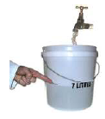

Не используйте большее количество воды, чем указано выше, т.к. это приведет к увеличению кристаллов льда в коктейле, сильному уменьшению взбитости, а также перемерзанию коктейля в цилиндре (вследствие чего фризер может выйти из строя). Так же можно использовать горячую воду, что благоприятно отразится на текстуре изготавливаемого коктейля, а также послужит дополнительной дезинфекцией. Но перед тем как залить смесь во фризер, вам необходимо будет ее охладить до комнатной температуры.



Откройте пакет с сухой смесью, предварительно продезинфицированными ножницами.

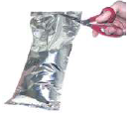

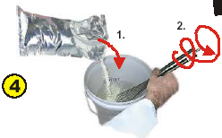
1. Медленно, одной рукой высыпайте
пакет со смесью в воду, а другой…
2. Помешивайте смесь венчиком.
3. Помешивайте смесь еще около 30 секунд, после того как высыпите всю смесь из пакета.
Смесь не взбивайте, а лишь слегка помешивайте.

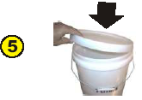

Закройте ведро со смесью крышкой и оставьте смесь на 15-20 минут.

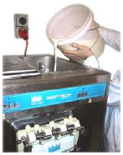
Вылейте смесь из ведра в бункер фризера и фризеруйте ее. Примерно через 10 минут коктейль будет готов. Весь процесс приготовления коктейля (включая фризерование) занимает 25-30 минут.
Приготовленную жидкую смесь можно хранить в холодильнике (не замораживая) в течение 48 часов. Во фризире смесь может хранится также 48 часов.

